- Ünite Tekrar Testi - 1 / 7 “Bursluluk Sınavı Soruları”
  - Ünite: Vücudumuzdaki Sistemler

Soru-1-) (2011 yılında soruldu.)
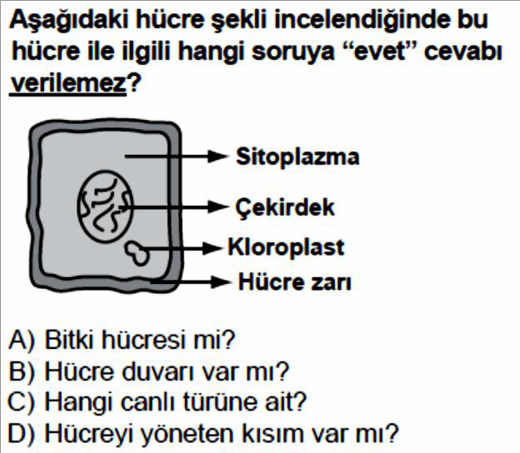

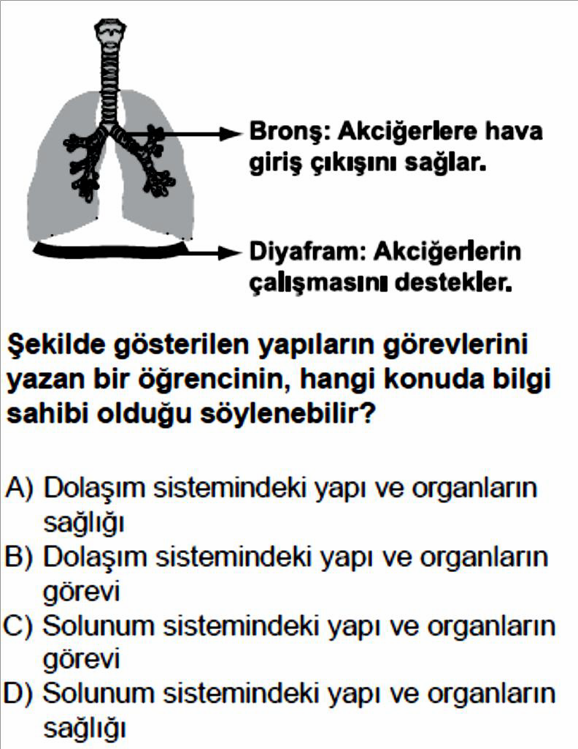
Soru-2-) (2011 yılında soruldu.)
Soru-3-) (2011 yılında soruldu.)
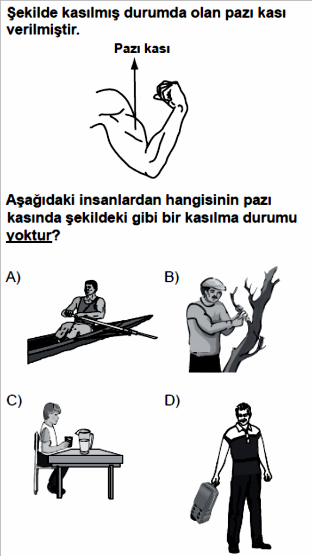

Soru-4-) (2011 yılında soruldu.)

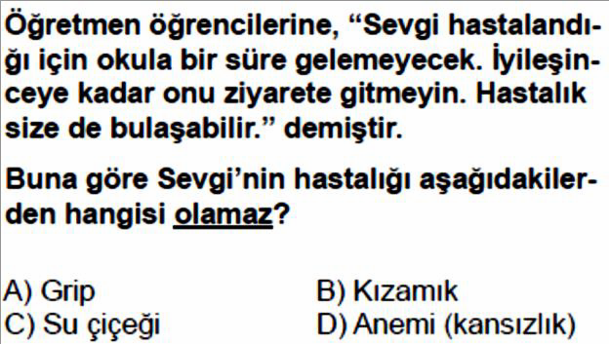

Soru-5-) (2011 yılında soruldu.)
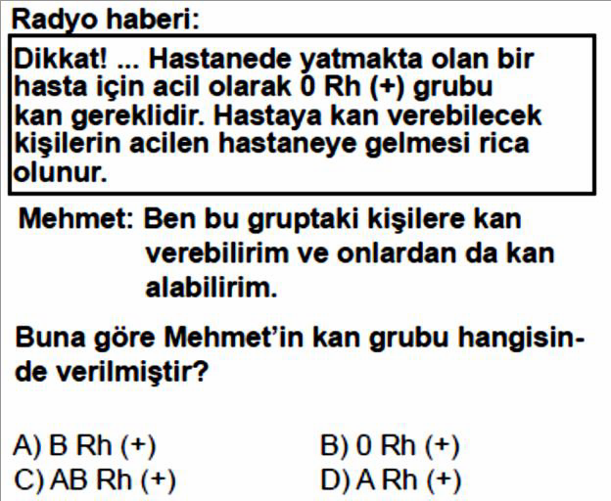

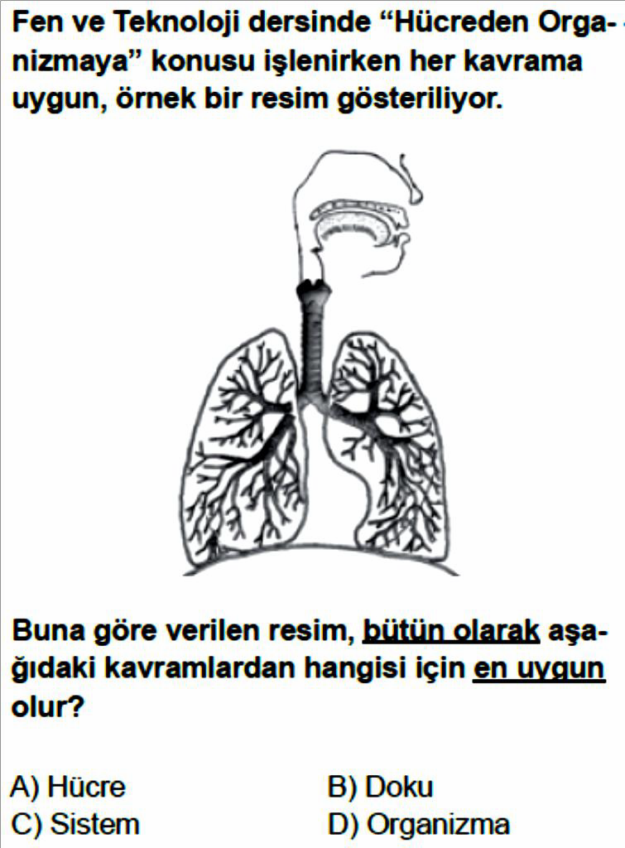
Soru-6-) (2012 yılında soruldu.)
Soru-7-) (2012 yılında soruldu.)
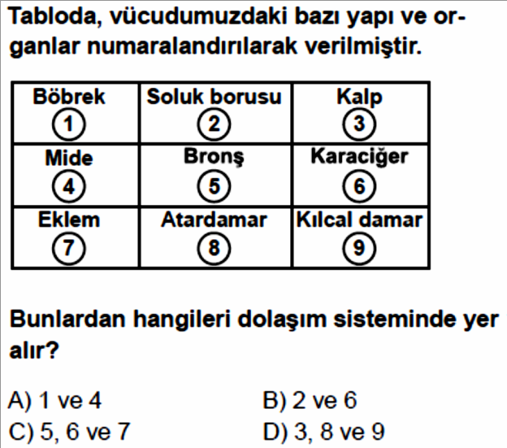

Soru-8-) (2012 yılında soruldu.)

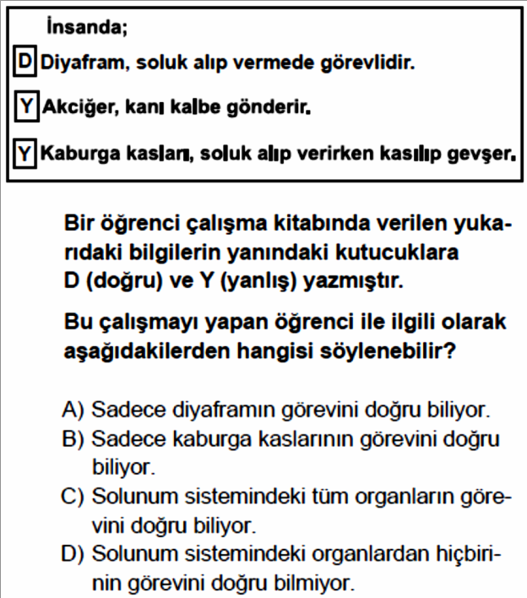

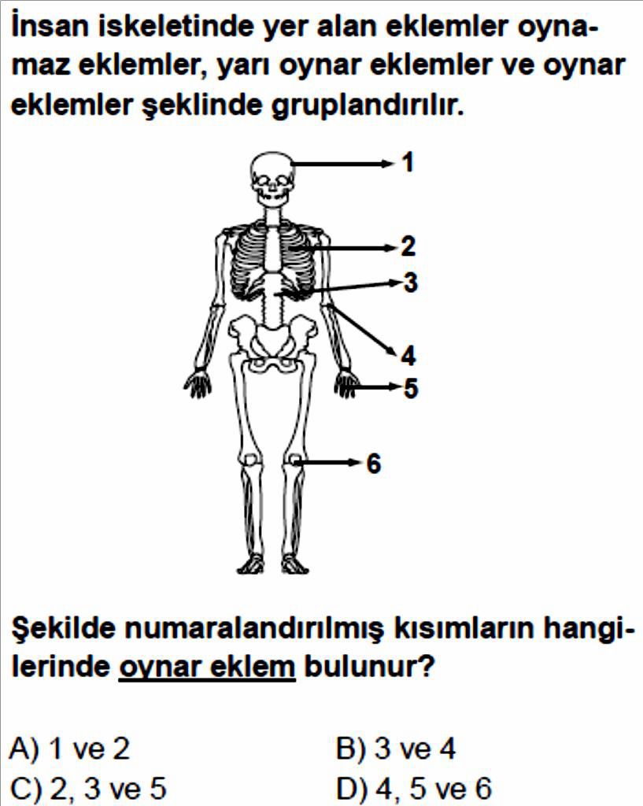
Soru-9-) (2012 yılında soruldu.)

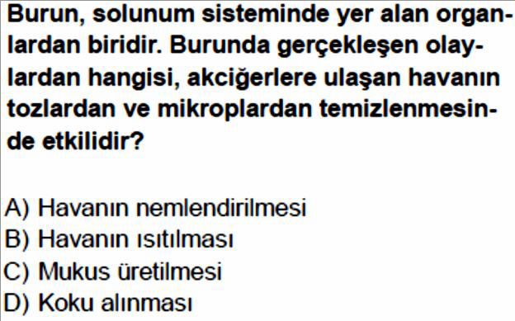
Soru-10-) (2012 yılında soruldu.)

Soru-11-) (2013 yılında soruldu.)
Soru-12-) (2013 yılında soruldu.)
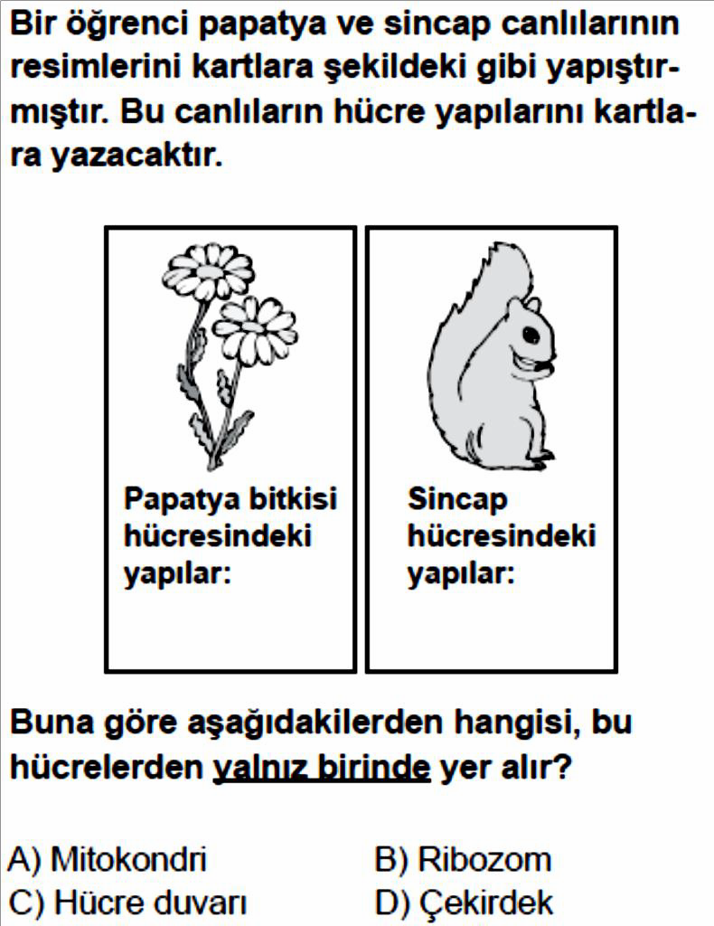

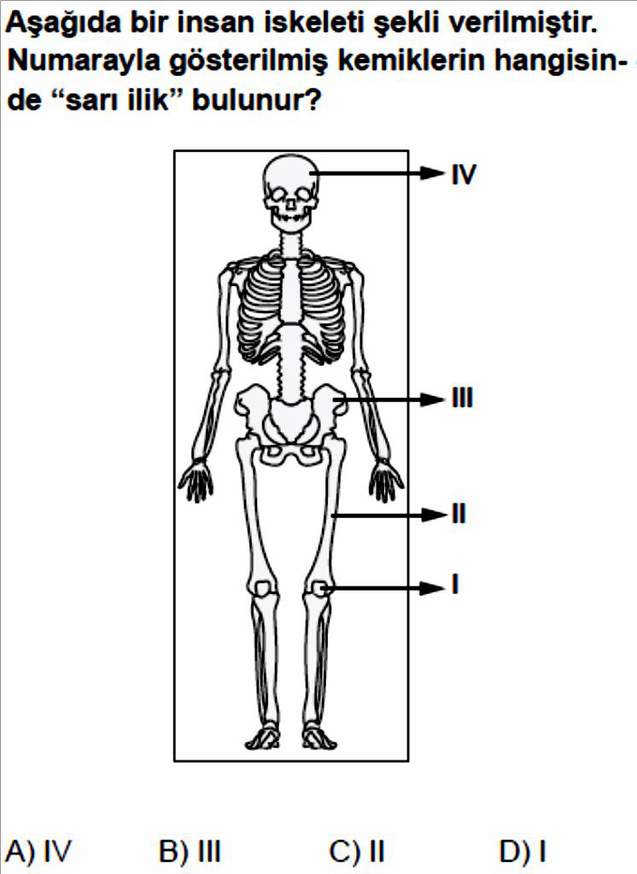
Soru-13-) (2013 yılında soruldu.)

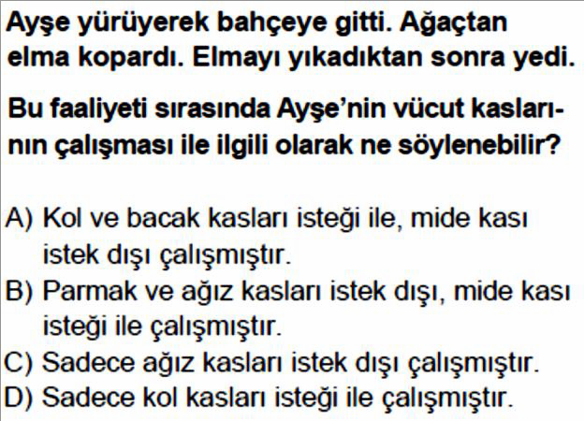

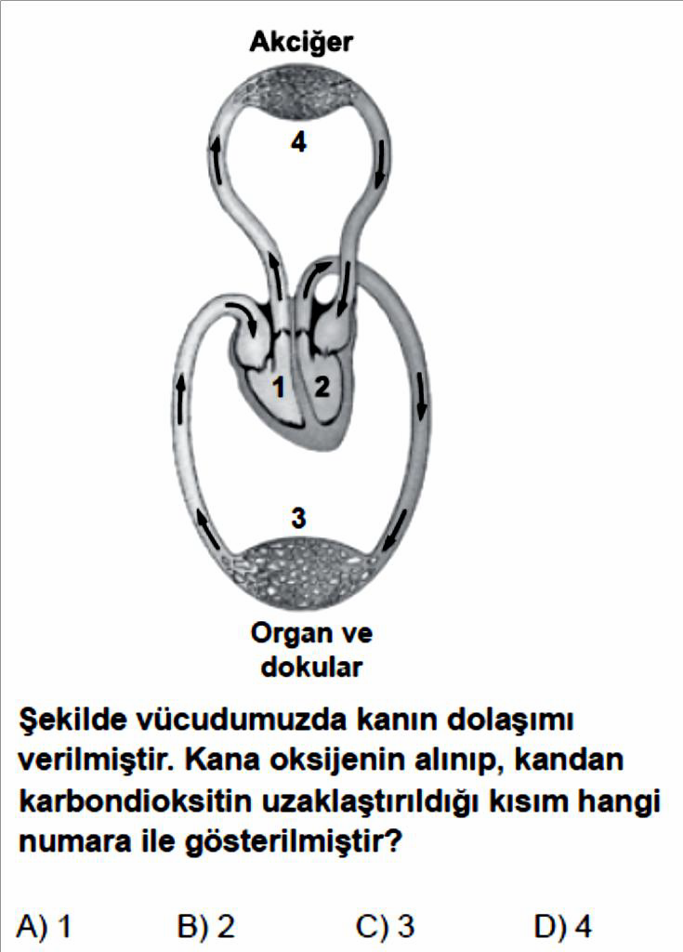
Soru-14-) (2013 yılında soruldu.)

Soru-15-) (2013 yılında soruldu.)
Soru-16-) (2014 yılında soruldu.)
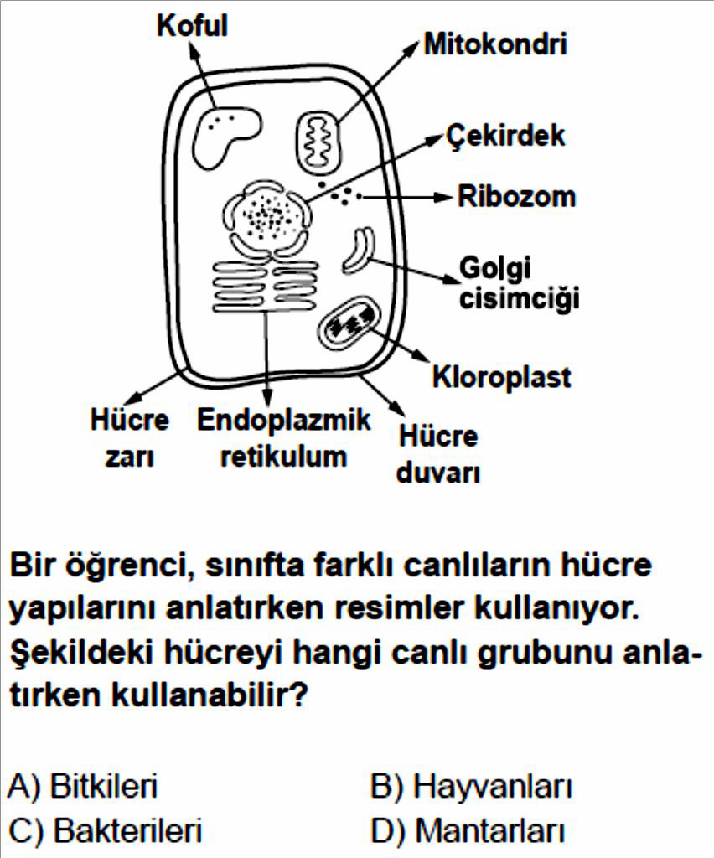

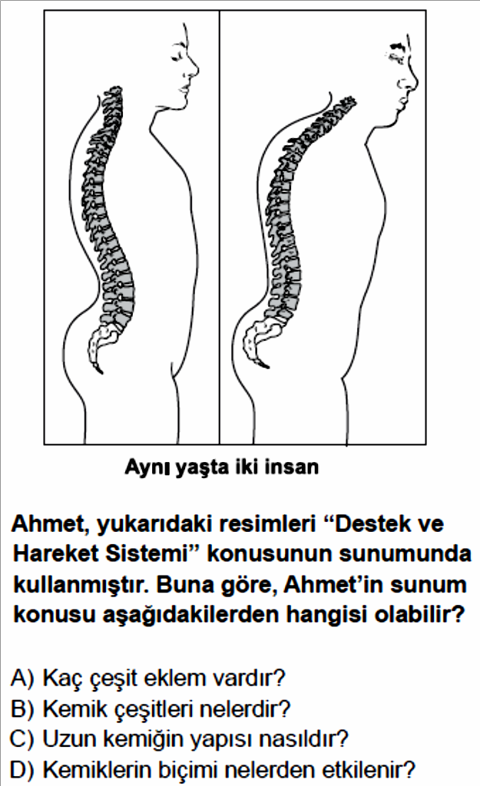
Soru-17-) (2014 yılında soruldu.)

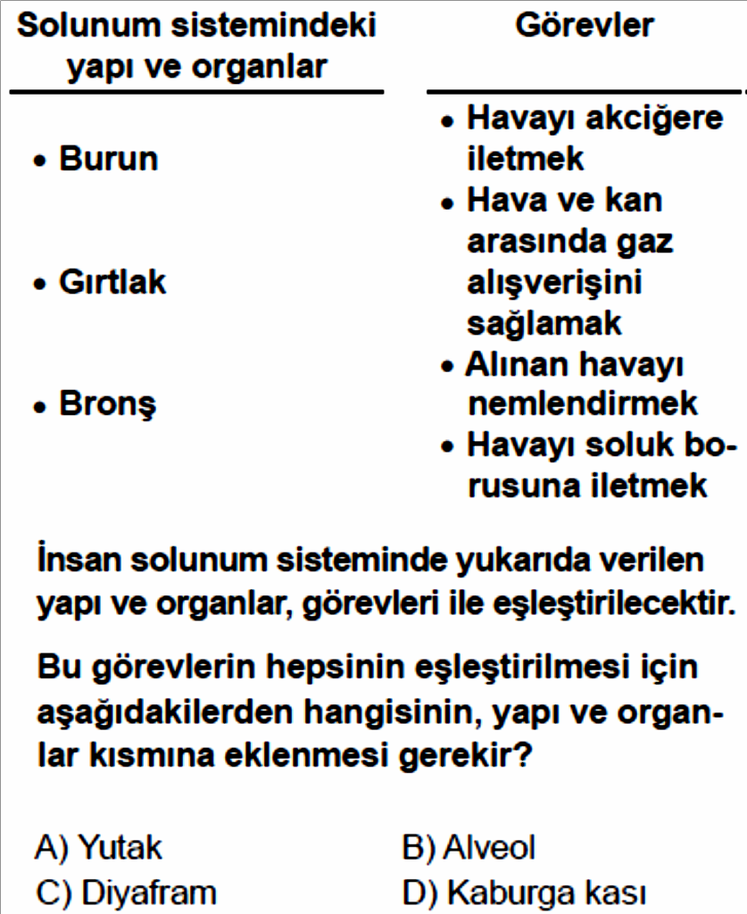

Soru-18-) (2014 yılında soruldu.)
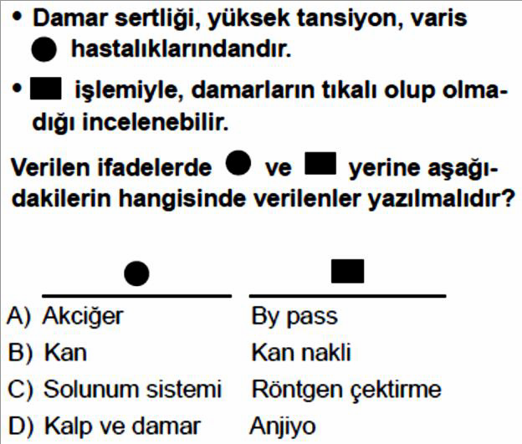

Soru-19-) (2014 yılında soruldu.)
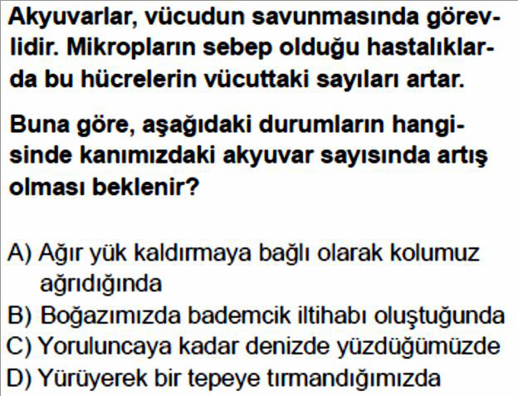

Soru-20-) (2014 yılında soruldu.)
Soru-21-) (2015 yılında soruldu.)
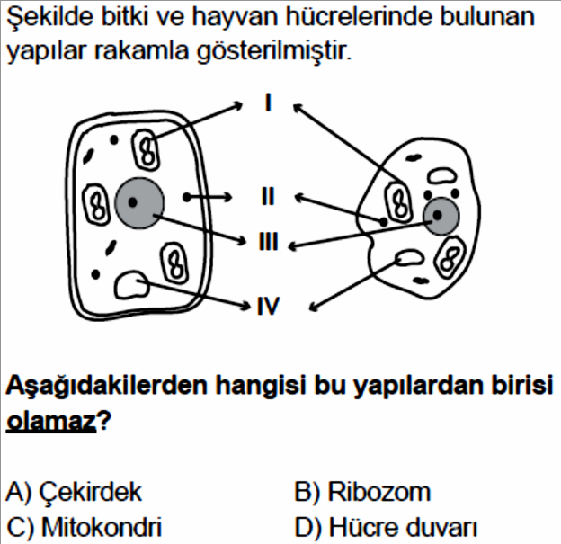

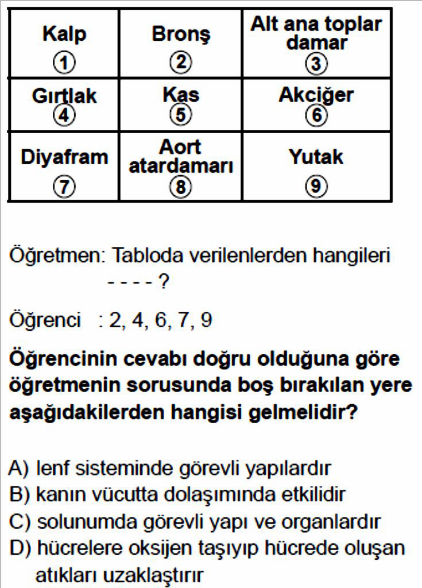
Soru-22-) (2015 yılında soruldu.)

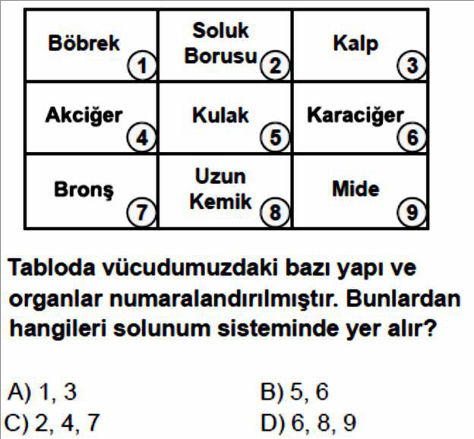

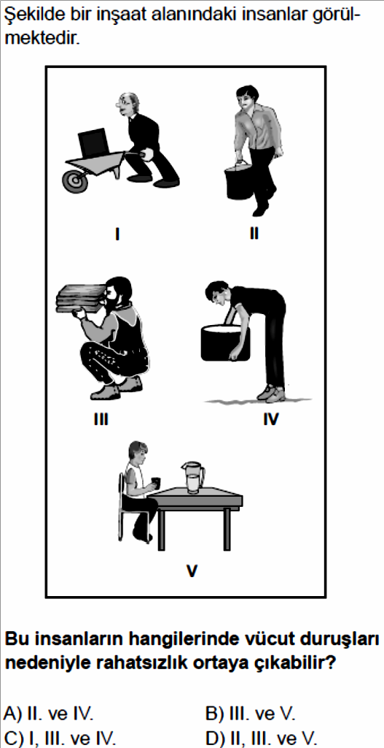
Soru-23-) (2015 yılında soruldu.)

Soru-24-) (2015 yılında soruldu.)
Soru-25-) (2015 yılında soruldu.)
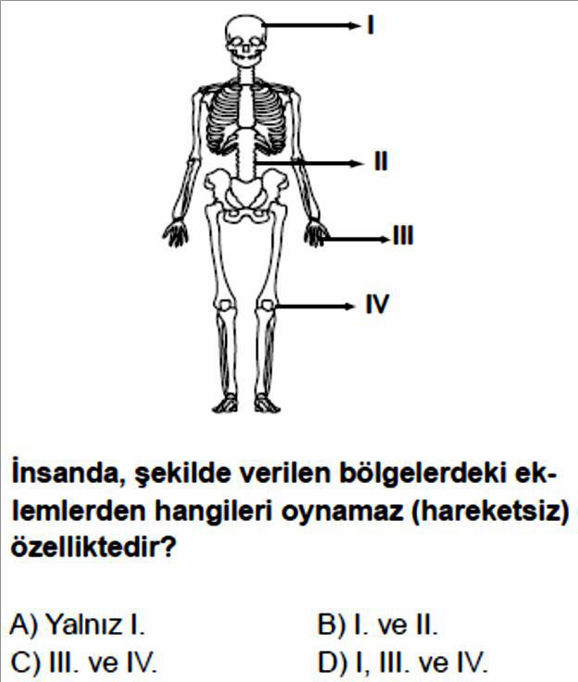

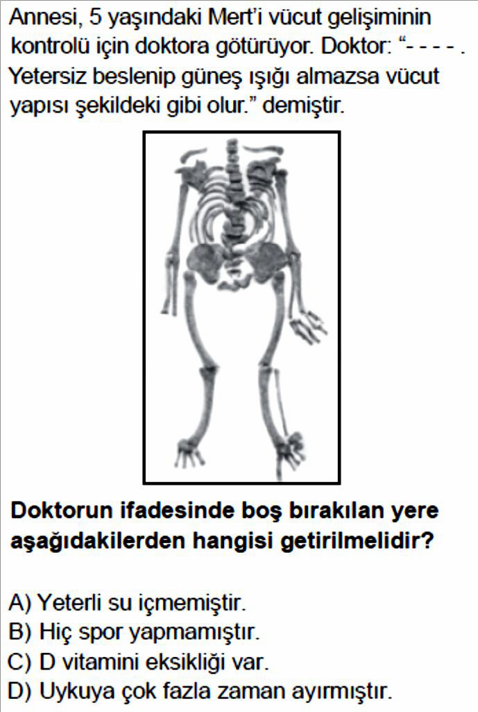
Soru-26-) (2016 yılında soruldu.)

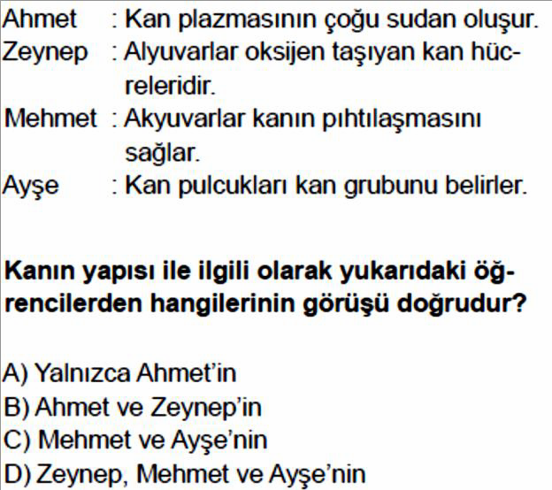

Soru-27-) (2016 yılında soruldu.)
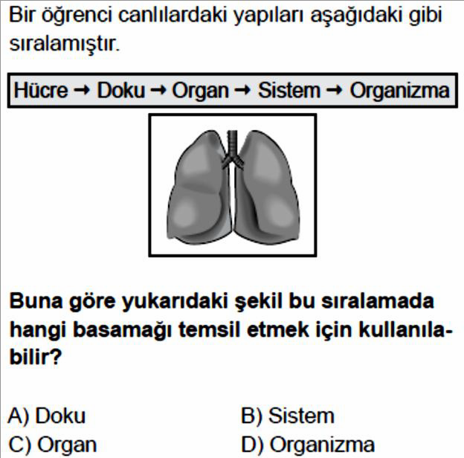

Soru-28-) (2016 yılında soruldu.)
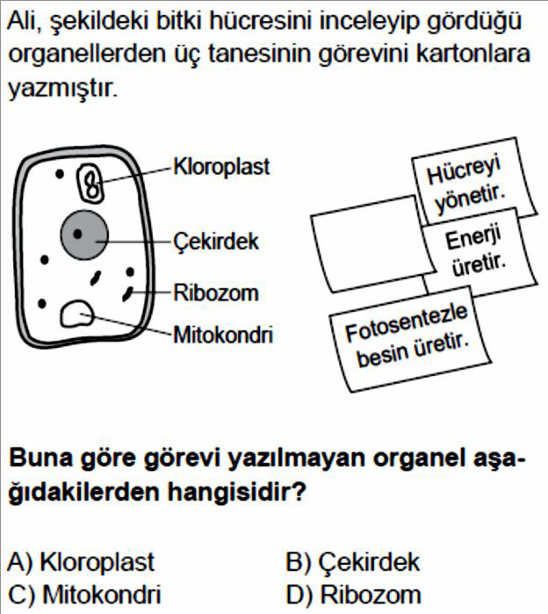

Soru-29-) (2016 yılında soruldu.)
Soru-30-) (2016 yılında soruldu.)
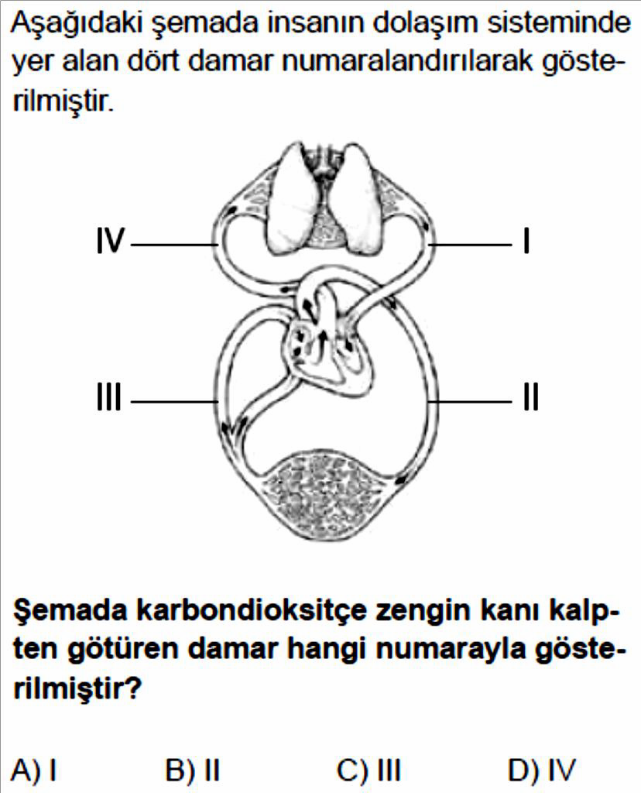

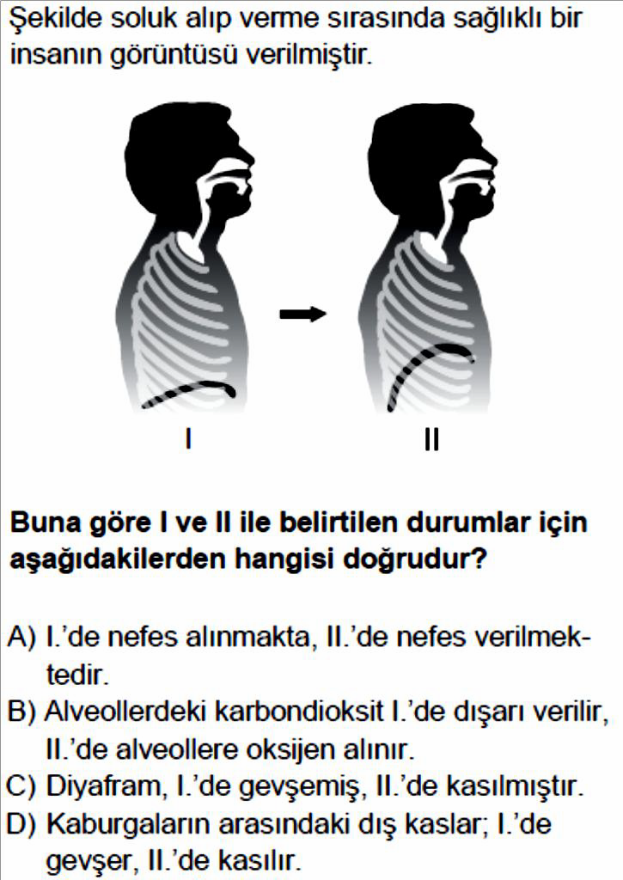
Soru-31-) (2016 yılında soruldu.)

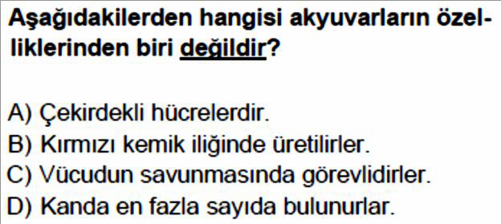

Soru-32-) (2016 yılında soruldu.)
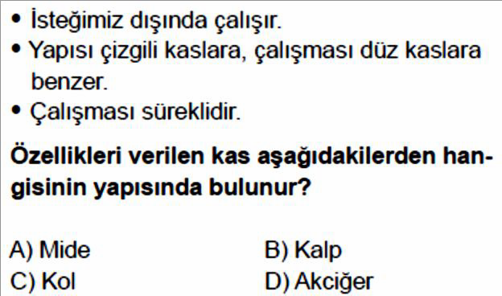

Soru-33-) (2017 yılında soruldu.)
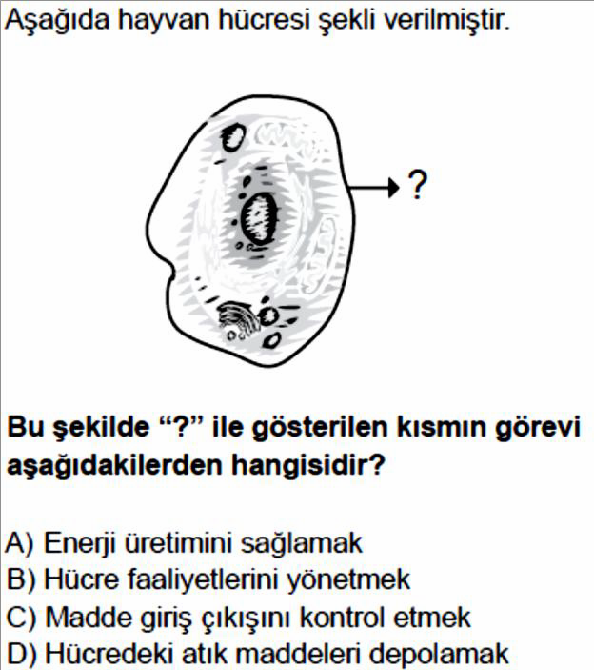

Soru-34-) (2017 yılında soruldu.)
Soru-35-) (2017 yılında soruldu.)
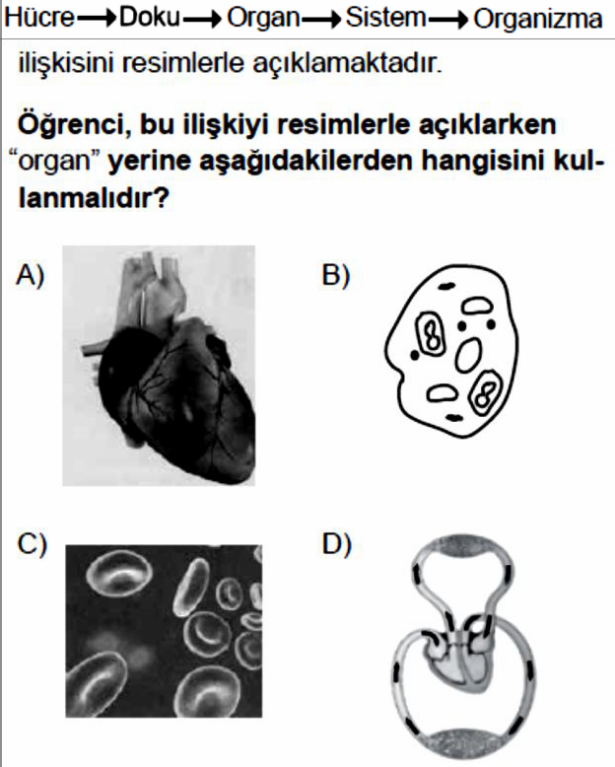

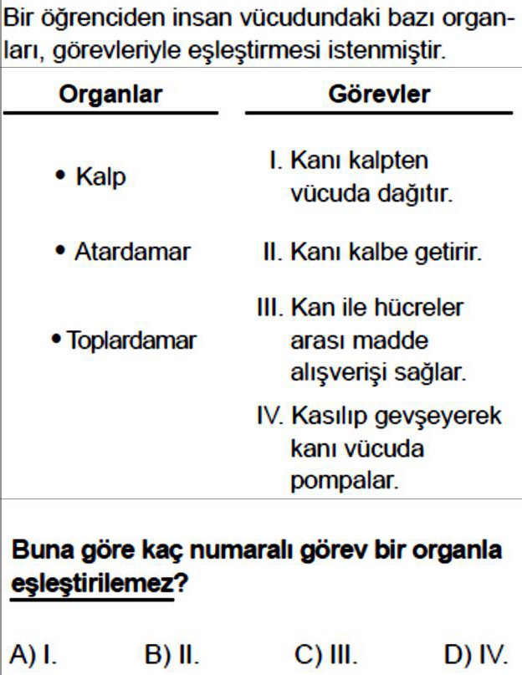
Soru-36-) (2017 yılında soruldu.)

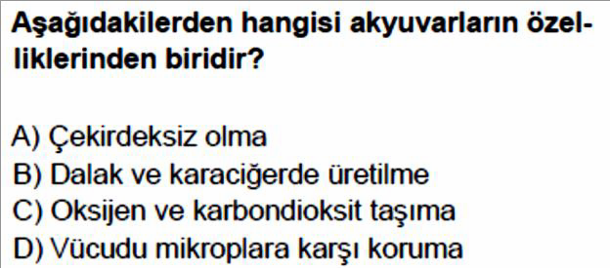

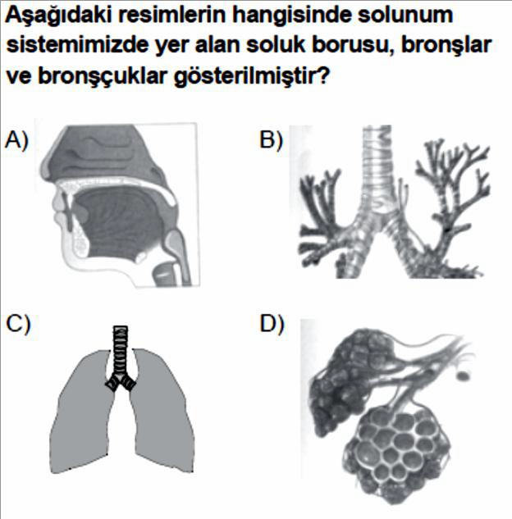
Soru-37-) (2017 yılında soruldu.) Soru-39-) (2017 yılında soruldu.)
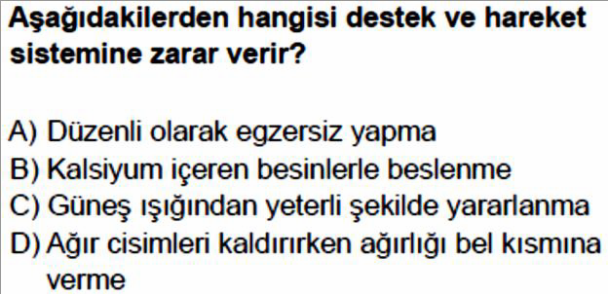

Soru-38-) (2017 yılında soruldu.)
